編號10 2022與署長有約 照片2張

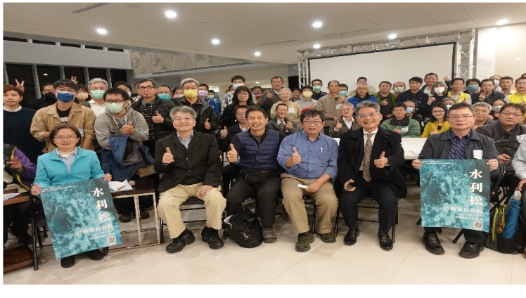 | 照片說明  照片1  賴署長建信及與會河川社群NPO、民間組織等合影

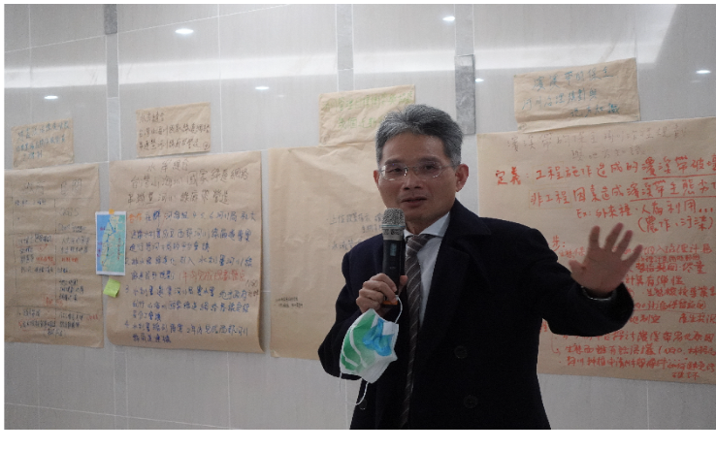 | 照片說明  照片2  賴署長建信就「水利松」各分組討論所提出建言進行回應說明

